版 本 号：V1.0

文档标识：YY-GYY-JSFW-GGSM

计算服务V1.1.0

需求规格说明书

产品部

2016年5月

**文档修改页**

|  |  |  |  |  |
| --- | --- | --- | --- | --- |
| 序号 | 版本号 | 修改内容 | 修改人 | 修改日期 |
|  | V0.1 | 建立文档 | 罗蕾 | 2016.6.20 |
|  | V0.2 | 根据路兴意见调整细节内容，增加云硬盘扩容功能。 | 罗蕾 | 2016.6.20 |
|  | V0.3 | 将回收站的功能合并到计算服务V1.0中 | 罗蕾 | 2016.6.27 |
|  | V1.0 | 根据研发和测试评审调整细节内容。 | 罗蕾 | 2016.6.30 |
|  |  |  |  |  |
|  |  |  |  |  |
|  |  |  |  |  |
|  |  |  |  |  |
|  |  |  |  |  |
|  |  |  |  |  |
|  |  |  |  |  |

**目录**

1 文档概述 6

1.1 概述 6

1.2 背景及目的 6

1.3 功能范围 6

2 功能定义 7

2.1 定义 7

2.2 功能列表 7

3 云主机 8

3.1 ECSC 8

3.2 ECMC 9

4 云硬盘 10

4.1 ECSC 10

4.1.1 列表和详情 10

4.1.2 创建快照 12

4.1.3 扩容 13

4.1.4 创建镜像（系统盘） 15

4.1.5 挂载云硬盘 16

4.1.6 标签 16

4.1.7 删除云硬盘 17

4.2 ECMC 18

4.2.1 列表和详情 18

4.2.2 操作 18

5 云硬盘快照 19

5.1 ECSC 19

5.1.1 列表和详情 19

5.1.2 回滚云硬盘 20

5.1.3 创建云硬盘 23

5.1.4 删除快照 24

5.2 ECMC 24

5.2.1 列表和详情 24

5.2.2 操作 25

6 回收站 25

6.1 功能概述 25

6.2 云主机 26

6.2.1 ECSC 26

列表和详情 26

恢复 27

删除 29

6.2.2 ECMC 29

列表和详情 29

删除 30

6.3 云硬盘 30

6.3.1 ECSC 30

列表和详情 30

恢复 32

删除 33

6.3.2 ECMC 33

列表和详情 33

删除 34

6.4 云硬盘快照 35

6.4.1 ECSC 35

列表和详情 35

恢复 36

删除 37

6.4.2 ECMC 37

列表和详情 37

删除 38

6.5 配置管理（仅ECMC） 38

7 客户管理_项目配额（仅ECMC） 39

8 权限和日志 40

7.1 ECSC 40

7.1.1 ECSC权限 40

7.1.2 ECSC日志 41

7.2 ECMC 42

7.2.1 ECMC权限 42

7.2.2 ECMC日志 44

# 文档概述

## 概述

此文档描述了易云公有云计算服务V1.1.0版的完整需求，包括云硬盘、云硬盘快照的功能、回收站的操作流程和原型界面。

## 背景及目的

目前易云公有云平台的快照，不支持回滚云硬盘的功能，同时云硬盘和快照之前存在很强的关联关系，删除时依赖性很强，不够灵活和方便用户使用。牵涉到计费模块，当资源到期或者欠费时，删除硬盘时会因为有快照或有其快照创建的新硬盘而导致其无法删除，保留无效资源造成浪费不可行，同时计费与否都不好处理。另外，现有平台资源的删除都为彻底删除，对于云主机、云硬盘、云硬盘备份（快照）这类资源，保存了用户相关数据，非常重要，若是误操作，删除后无法恢复，造成的损失比较严重。

底层平台提供了备份的功能，支持备份创建云硬盘、备份回滚云硬盘，并且备份与源硬盘完全独立。所以在此版，用底层的**备份服务**替换掉现有的**快照服务**，公有云上层仍然命名为快照，同时加入回收站的功能。从方便用户保障数据安全，从方便用户数据备份和使用，保障用户数据安全的角度，编写了计算服务v1.1.0的需求文档。

## 功能范围

易云公有云计算服务v1.1.0版本，其目标为：（1）提供云硬盘快照和恢复功能；（2）回收站资源提供恢复和手动删除的功能；（3）提供面向用户的前台功能；（4）提供面向运维人员的后台管理功能；（5）支持上述业务必须的功能。

# 功能定义

## 定义

快照是独立于云硬盘生命周期的完全拷贝，用户可以基于快照恢复源硬盘的数据，同时可以基于快照创建新的云硬盘。快照作为一种便捷高效的数据保护服务手段，用户可以定期的对重要业务数据进行备份，来应对误操作、攻击、病毒等导致的数据丢失风险。

## 功能列表

表一 计算服务V1.1 功能列表

| **序号** | **功能模块** | **功能** | **描述** | **优先级** | **备注** |
| --- | --- | --- | --- | --- | --- |
| 1 | 云主机 | 挂载云硬盘 | 云主机挂载云硬盘需要过滤掉系统盘 | P1 | ECMC和ECSC一致 |
| 2 | 已挂载的云硬盘 | 提供创建快照的入口 | P2 | **仅ECSC** |
| 3 | 系统盘提供创建创建镜像的入口 | P2 | ECMC和ECSC一致 |
| 4 | 云硬盘 | 创建云硬盘 | 配合计费，调整页面展现。业务逻辑同ECSCv1.1**（**见用户中心需求文档**）** | P1 | **仅ECSC** |
| 5 | 续费 | **新增功能（**见用户中心需求文档**）** |  | **仅ECSC** |
| 6 | 扩容 | **新增功能** 数据盘支持扩容 |  | **仅ECSC** |
| 7 | 编辑云硬盘 | 同ECSCv1.1 | P1 | ECMC和ECSC一致 |
| 8 | 挂载/解绑 | 同ECSCv1.1 |  | ECMC和ECSC一致 |
| 9 | 创建快照 | **系统盘和已挂载的数据盘**都支持创建快照。 | P1 | **仅ECSC** |
| 10 | 创建镜像 | **新增功能**，系统盘增加创建镜像功能 | P2 | ECMC和ECSC一致 |
| 11 | 标签 | 同ECSCv1.1 |  | **仅ECSC** |
| 12 | 删除 | 删除云硬盘 |  | ECMC和ECSC一致 |
| 13 | 云硬盘快照 | 编辑快照 | 同ECSCv1.1 | P1 | ECMC和ECSC一致 |
| 14 | 回滚云硬盘 | 提供恢复云硬盘数据状态的功能。 | P1 | ECMC和ECSC一致 |
| 15 | 创建云硬盘 | 提供基于快照创建云硬盘功能 | P2 | **仅ECSC** |
| 16 | 删除快照 | 删除云硬盘快照 | P2 | ECMC和ECSC一致 |
| 17 | 标签 | 同ECSCv1.1 | P3 | **仅ECSC** |
|  | 回收站 | 查看云主机 | 查看回收站中云主机列表及详情 | P1 | ECMC和ECSC一致 |
|  | 删除云主机 | 彻底删除云主机 | P2 | ECMC和ECSC一致 |
|  | 恢复云主机 | 恢复还原云主机 | P1 | **仅ECSC** |
|  | 查看云硬盘 | 查看回收站中云硬盘列表及详情 | P1 | ECMC和ECSC一致 |
|  | 删除云硬盘 | 彻底删除云硬盘 | P2 | ECMC和ECSC一致 |
|  | 恢复云硬盘 | 恢复还原云硬盘 | P1 | **仅ECSC** |
|  | 查看云硬盘快照 | 查看回收站中云硬盘列表及详情 | P2 | ECMC和ECSC一致 |
|  | 恢复云硬盘快照 | 彻底删除云硬盘快照 | P1 | ECMC和ECSC一致 |
|  | 删除云硬盘快照 | 恢复还原硬盘快照 | P2 | **仅ECSC** |
|  | 配置管理-查看 | 查看回收站资源存放时间 | P1 | **仅ECMC** |
|  | 配置管理-修改时长 | 修改回收站资源存放时间 | P2 | **仅ECMC** |
| 18 | 客户管理 | 项目配额 | 增加快照数量、快照大小和自定义镜像数量的配额 | P1 | **仅ECMC** |
| 19 | 修改“云硬盘和快照大小”为“云硬盘大小” | P2 | **仅ECMC** |

# 云主机

## ECSC

1、功能描述

在已挂载的云硬盘列表中增加“创建快照”的功能，同时系统盘增加“创建镜像”的入口。

2、 规则说明

主机V1.1.0详情页调整内容如下：

1）本版本可以基于系统盘的快照创建云硬盘，系统盘不允许挂载。在挂载云硬盘的页面需要过滤掉**系统盘**，即页面仅展示空闲中的数据盘。

2）已挂载的云硬盘列表中，云硬盘的名称蓝色标识，点击之后跳转至云硬盘的详情页面；

3）系统盘的操列下有“创建快照”和“创建镜像”按钮，数据盘操列下有 “创建快照”和“解绑”按钮。

注：创建快照和创建镜像功能逻辑见云硬盘章节。

2、设计图

设计风格沿用ECSCv1.0.0，原型示意图如下：

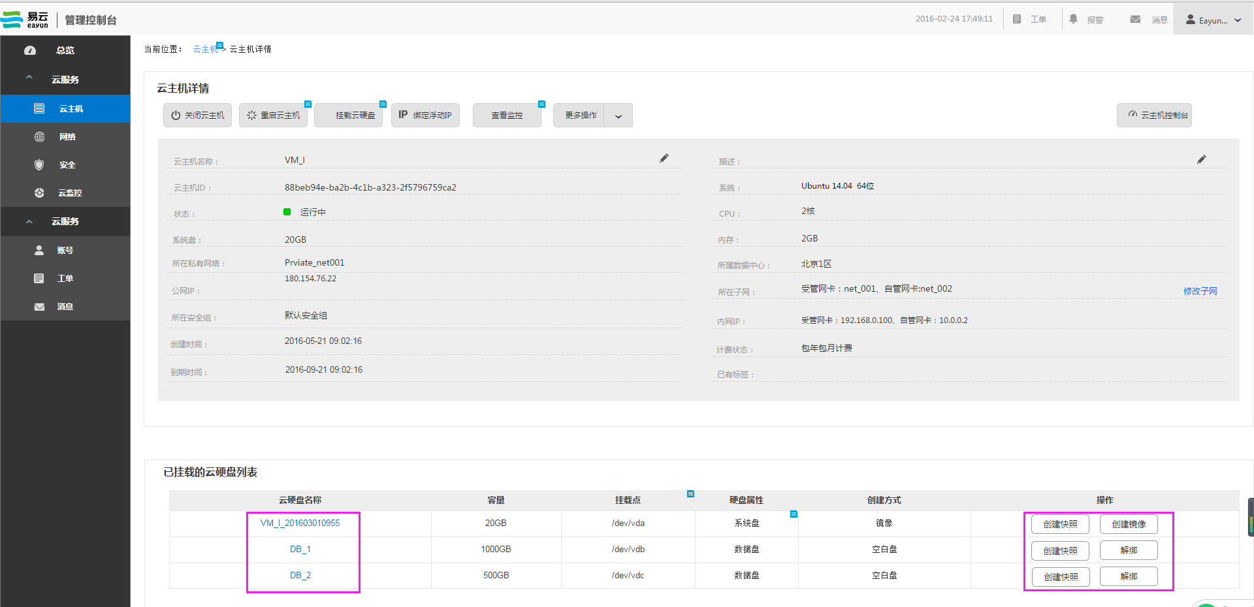

图一 云主机详情_ECSC

## ECMC

ECMC详情页中已挂载的云硬盘需要去掉“创建快照”操作，系统盘提供“创建镜像”操作，数据盘提供“解绑”操作，云硬盘名称蓝色标识，点击可跳转至云硬盘详情页。

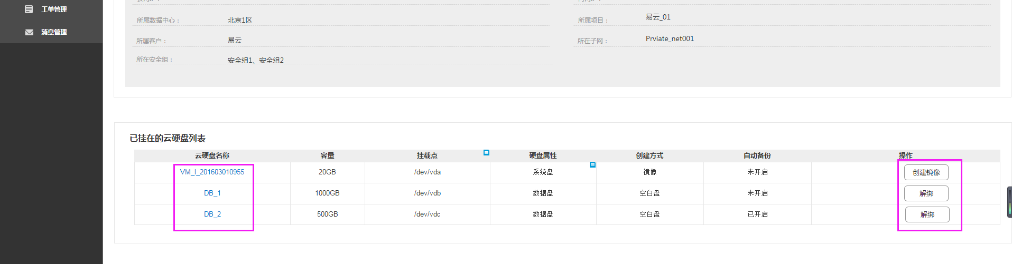

图二 云主机详情_ECMC

# 云硬盘

## ECSC

### 列表和详情

**1、功能描述**

云硬盘列表中系统盘增加“创建快照”和“创建镜像”的入口，数据盘增加“扩容”功能。

**2、规则说明**

1）云硬盘列表中去掉了“挂载点”和“创建方式”参数列；

2）列表中操作按钮如下:

1. 数据盘展示“创建快照”和“更多操作”，更多操作下展示 “续费”、“挂载/解绑”、 “标签”和“删除”，更多操作展示见图“数据盘更多操作展示项”
2. 系统盘“创建快照”和“更多操作”，更多操作下展示“续费”、“创建镜像”、 “标签”和“删除”，更多操作展示效果见图“系统盘更多操作展示项”
3. 云硬盘依据计费状态、系统盘依据创建场景，支持的操作如下所示：

表二 云硬盘支持操作说明

| 云硬盘属性 | 场景说明 | 状态 | 支持操作 |
| --- | --- | --- | --- |
| 系统盘 | 随云主机创建 | 使用中 | 创建快照、创建镜像和标签 |
| 已到期或已欠费 | 无 |
| 基于系统盘快照按需计费创建 | 未欠费 | 创建快照、创建镜像、标签和删除 |
| 已欠费 | 删除 |
| 基于系统盘快照包年包月创建 | 未到期 | 创建快照、续费、创建镜像和标签 |
| 已到期 | 续费和删除 |
| 数据盘 | 按需计费创建 | 未欠费 | 创建快照、续费、扩容、挂载/解绑、标签和删除 |
| 已欠费 | 删除 |
| 包年包月创建 | 未到期 | 创建快照、续费、扩容、挂载/解绑和标签 |
| 已到期 | 续费和删除 |

3）详情页的基本信息中增加“挂载云主机”和“挂载点”，去掉“所属项目”；

4）详情页已创建的快照列表中，操作列下增加“创建云硬盘”和“回滚云硬盘”按钮。

**3、设计图**

云硬盘列表沿用ECSCv1.0.0的风格，展示数据项参照原型图，其原型示意图如下：

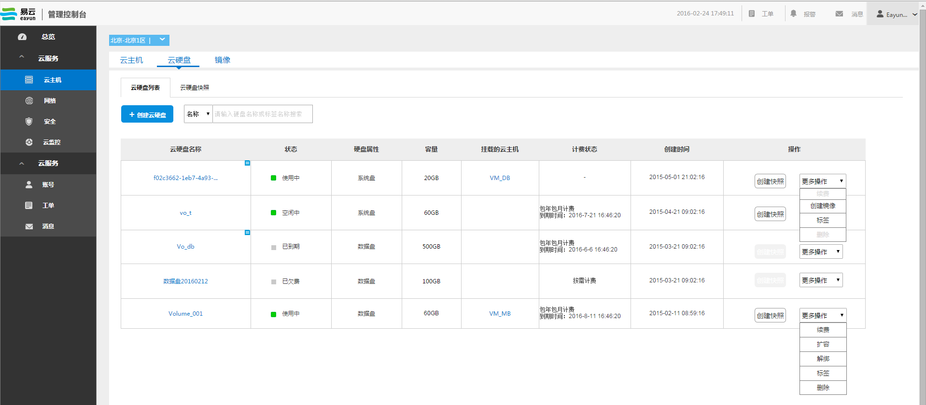

图三 云硬盘列表_ECSC

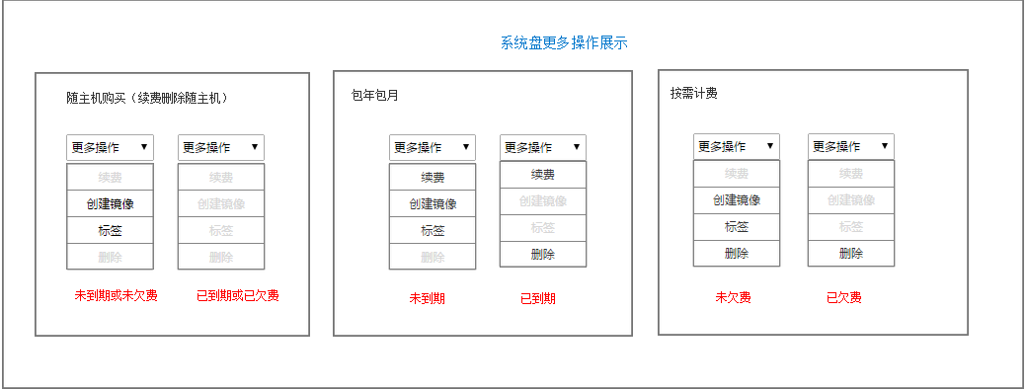

图四 系统盘更多操作展示项

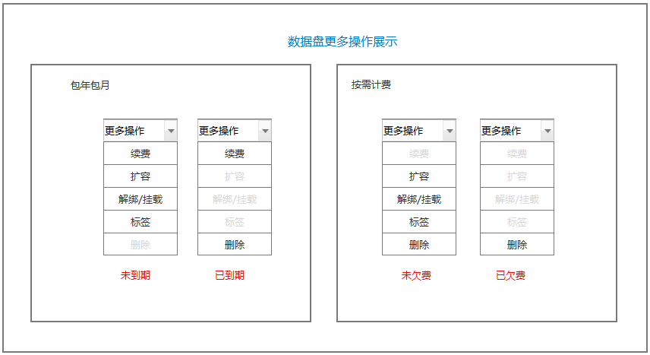

图五 数据盘更多操作展示项

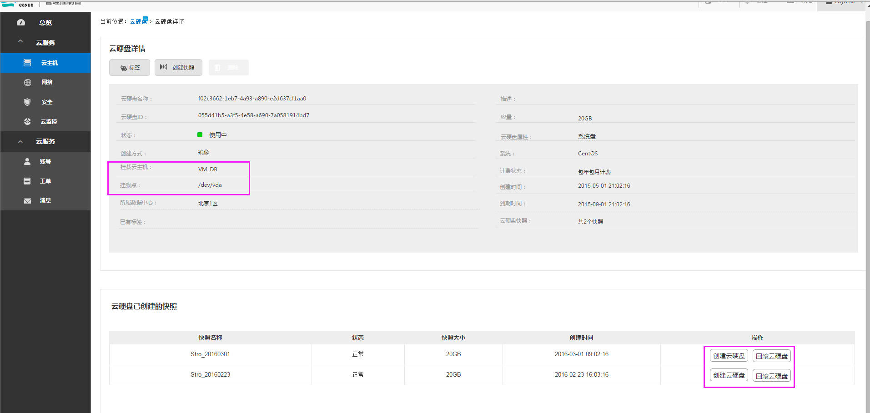

图六 云硬盘详情页

### 创建快照

此版要求系统盘和**已挂载**的云硬盘（使用中），支持创建快照操作。创建快照页面增加了计费信息和默认提示信息，内容如下：

注意：

1. 快照仅支持按需购买，计费单价=云硬盘容量(GB)×云硬盘单价（元/小时/GB）。

2. 快照是云硬盘的完全拷贝，其大小为云硬盘容量。

3. 快照只能捕获在创建快照时已经写入磁盘的数据，不包括当时位于缓存里的数据。

4. 为了保证数据的完整性，您需要在创建快照前暂停所有文件的写操作，直到快照拍摄完成；或者先关闭云主机或解绑数据盘，进行离线操作。

效果图如下：

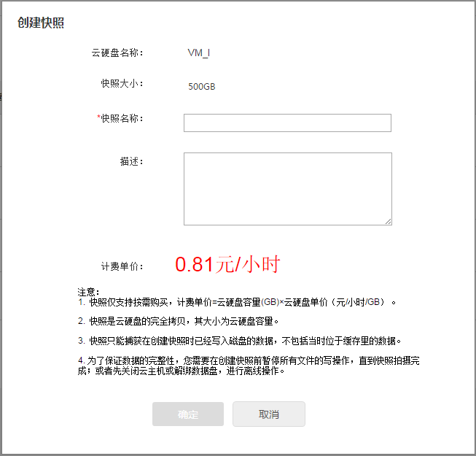

图七 创建云硬盘快照页面

### 扩容

数据盘支持扩展硬盘容量的功能。包年包月和按需付费的数据盘都支持扩容操作。扩容页面的原型设计图如下：

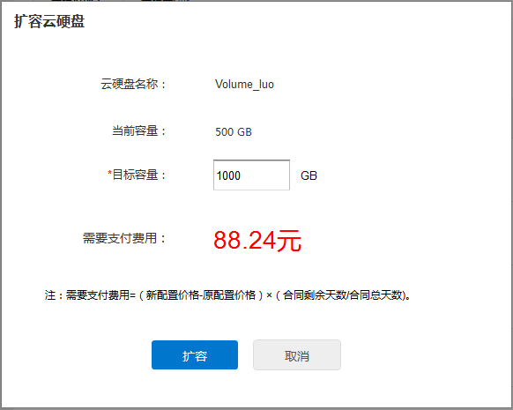

图八 包年包月云硬盘_扩容

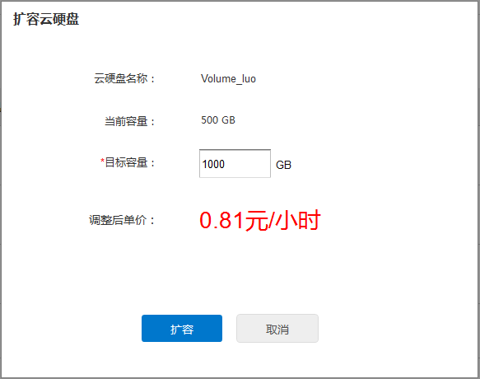

图九 按需付费云硬盘_扩容

1）数据盘扩容时要求未挂载，即数据盘处于“空闲中”状态，可以执行扩容操作，其他状态点击扩容按钮处理如下：

* 使用中：点击“扩容”按钮时，提示：“云硬盘已挂载，请解绑后操作”；
* 故障：点击“扩容”按钮时，提示：“云硬盘故障，无法扩容”；
* 中间状态：挂载中、解绑中、删除中、恢复数据中和扩容中时，云硬盘在执行其他任务，不允许操作。扩容按钮置灰展示，点击无效。
* 已过期/已欠费：扩容按钮置灰展示，点击无效。

2）若云硬盘容量已达2048 GB，则不支持扩容了，点击“扩容”按钮后提示：“该云硬盘容量已达最大值，无法再扩容”。

3）云硬盘名称：只读项读取当前选云硬盘名称。

4）当前容量：读取当前前选中云硬盘的容量。

5）目标容量：限定如下：

* 必须大于当前容量；
* 最大值限定为2048GB；
* 目标容量输入超过限定的配额时，点击确定按钮后提示：“您当前剩余云硬盘容量总配额为XGB，请申请配额”，X为当前用户云硬盘容量剩余配额值。

6）包年包月的云硬盘扩容时，需要支付差价，计算公式为：“需要支付费用=（新配置价格-原配置价格）×（合同剩余天数/合同总天数)”；

7）按需付费的数据盘扩容时，展示调整后单价，即：目标容量*/GB/小时的价格（注：扩容后的配置立即生效，但是到下一周期整点开始按照新容量扣除费用）。

### 创建镜像（系统盘）

此版系统盘提供创建自定义镜像的功能，其页面及效果图如下：

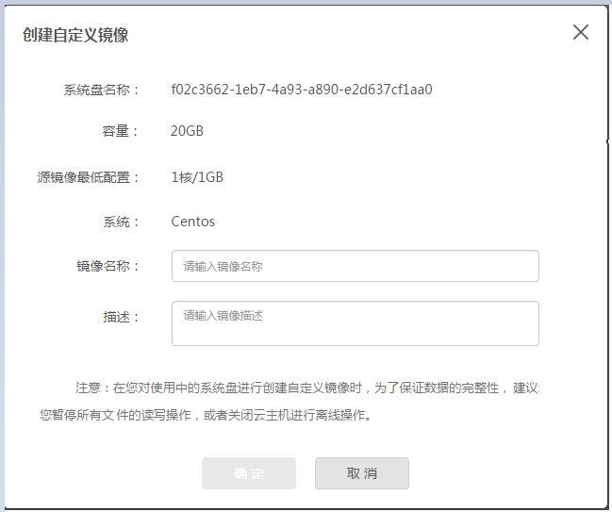

图十 创建自定义镜像_系统盘

1）在云硬盘列表中，点击 “创建镜像”进入创建自定义镜像页面；

2）页面参数项说明如下：

* 系统盘名称：读取选中系统盘的名称信息，只读项不可修改；
* 容量：读取选中系统盘的容量大小，只读项不可修改；
* 源镜像最低配置：读取该系统盘源镜像的最低配置。若是创建主机时生成的系统盘，则其最低配置则为公共镜像或自定义镜像的最小CPU和内存；若该系统盘基于系统盘快照或备份创建，则其最低配置要追溯到源系统盘其来源镜像的最低配置（注：系统盘创建快照时需要记录源镜像最低CPU和内存值）。此项为只读项，不可修改。
* 系统：读取该系统盘的系统名称，只读项不可修改。
* 镜像名称：同云主机创建自定义镜像的限定要求。长度限定为20位，支持数字、中英文、下划线和空格，不能以下划线开头或结尾；名称在同一数据中心下保持唯一。
* 描述：长度限定为200位，描述信息不为必填项。
* 默认提示为：“注意：在您对使用中的系统盘进行创建自定义镜像时，为了保证数据的完整性，建议您暂停所有文件的读写操作，或者关闭云主机进行离线操作。”

3）创建成后，可在自定义镜像列表查看到该记录，同时创建云主机可以选择调用。

4）自定义镜像同一用户同一数据中心下最多可创建10块自定义镜像，包括基于云主机创建和基于系统盘创建。超过10个后，创建自定义镜像提示用户：“最多可创建10个自定义镜像，请删除不需要的镜像再操作。”

注：ECMC中，项目管理中需要增加自定义镜像配额，目前给客户设定的值为10。

### 挂载云硬盘

在挂载云硬盘时，挂载页面可选择的云主机中要过滤掉“已欠费”和“已到期”的云主机。

### 标签

系统盘增加标签功能，功能逻辑同数据盘。

### 删除云硬盘

目前版本管理控制台的快照采用备份方式，其快照和源硬盘相互独立，删除云硬盘时不依赖快照，当云硬盘已挂载，或云硬盘正在执行其他操作时，不允许删除。不允许删除提示语如下：

1）已挂载的数据盘不允许删除，点击删除按钮后给出提示信息：“云硬盘已挂载，请解绑后操作”。

2）当云硬盘在“恢复数据中”时，不允许删除，点击删除按钮后提示：“云硬盘恢复数据中，请稍后再试” （提示框方式）。

3）随云主机创建的系统盘，不允许删除，随云主机释放；基于系统盘快照创建的系统盘，可删除。

4）删除云硬盘时，给出二次确认提示，用户可以选择是否删除其快照文件，勾选“删除云硬盘，同时删除其快照文件”，则删除云硬盘时会级联删除其创建的快照文件。

5）按需计费的云硬盘手动删除时，默认彻底删除，但是在二次确认提示页面，可以不勾选“彻底删除，不进入回收站”。

6）已到期和已欠费的云硬盘，删除为彻底删除，“彻底删除，不进入回收站”被选中，不可取消。

其原型设计图如下：

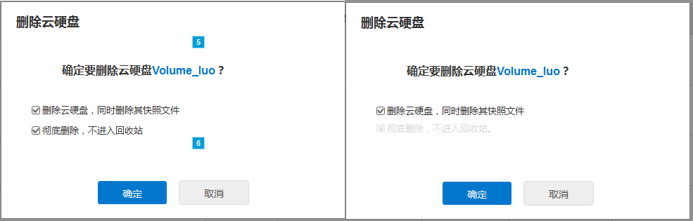

图十一 删除云硬盘确认提示

## ECMC

### 列表和详情

ECMC中无“创建云硬盘”、“创建快照”、“续费”、“扩容”和“标签”功能，云硬盘列表中无此操作选项，详情页中增加“挂载云主机”和“挂载点”；已创建的快照列表中，快照的操作列下展示“回滚云硬盘”和“删除”按钮。

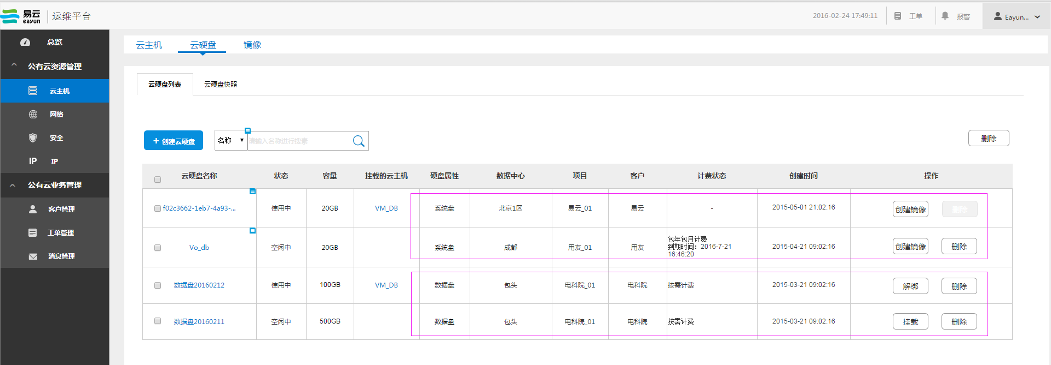

图十二 云主机列表_ECMC

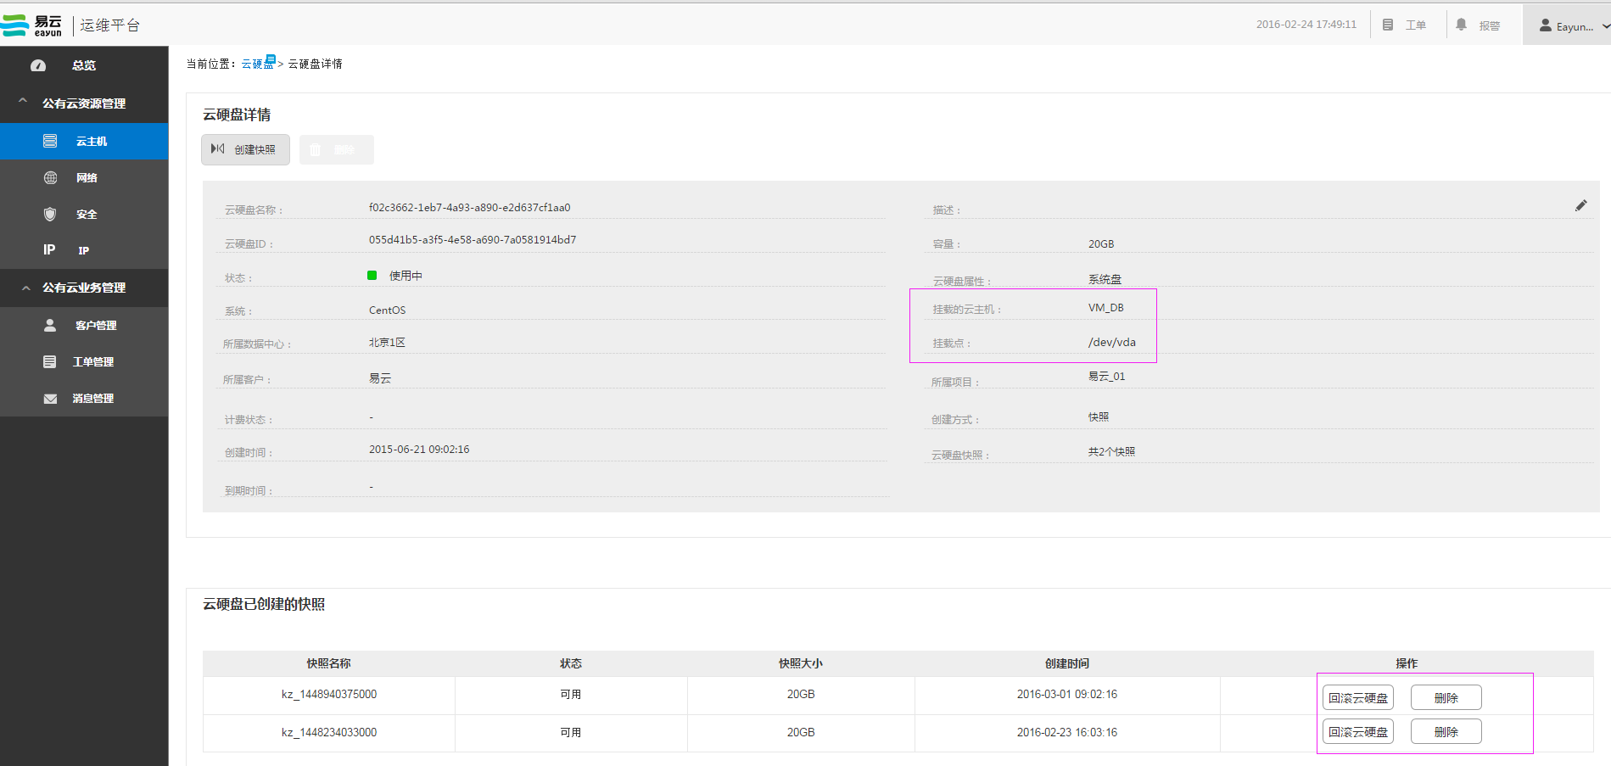

图十三 云硬盘详情_ECMC

### 操作

ECMC中不提供给用户购买资源的操作，不支持“创建云硬盘”、“扩容”和“创建快照”操作。但支持创建镜像、挂载/解绑云硬盘和删除操作，其功能逻辑同管理控制台。

# 云硬盘快照

## ECSC

### 列表和详情

**1、功能描述**

提供查询快照的功能；同时提供“回滚云硬盘”、“创建云硬盘”、“标签”和“删除”的操作入口。快照**仅支持**按需计费，用户可以根据需要随时创建，随时删除。

**2、规则说明**

1）列表展示数据项说明

表三 列表展示数据项

| **序号** | **展示数据项** | **说明** | **备注** |
| --- | --- | --- | --- |
| 1. | 快照名称 | 快照的名称 | 同ECSCv1.0 |
| 2. | 状态 | 快照状态 | 见表六 |
| 3. | 快照大小 | 快照容量大小 | 同ECSCv1.0 |
| 4. | 分类 | 标识基于系统盘或数据盘。 | **新增数据项** |
| 5. | 源硬盘名称 | 标识当前备份基于哪块硬盘创建 | 同ECSCv1.0 |
| 6. | 计费状态 | 按需计费 | **新增数据项** |
| 7. | 创建时间 | 该快照的创建时间 | 同ECSCv1.0 |
| 8. | 操作 | 提供回滚云硬盘、创建云硬盘、标签和删除的操作选项 |  |

表四 云硬盘备份状态表

| **序号** | **状态类别** | **状态中文名** | **对应状态英文名** | **备注** |
| --- | --- | --- | --- | --- |
| 1. | 稳定状态 | 正常 | AVAILABLE |  |
| 2. | 故障 | ERROR |  |
| 3. | 过渡状态 | 创建中 | CREATING |  |
| 5. | 回滚中 | RESTORING | 恢复源硬盘数据时的中间状态 |
| 6. | 删除中 | DELETING |  |

2）列表的操作栏下提供回滚云硬盘和更多操作项，更多操作下提供创建云硬盘、标签和删除选项；

3）列表记录按照创建时间倒序进行排序，每页最大显示10条记录，超过10条则分页展示。

4）详情页中，需要增加“付费方式”、“分类”、“系统”和“最低配置”；系统盘支持创建快照，基于系统盘创建的快照，系统和最低配置继承源主机系统配置信息。

5）详情页中，需要去掉“所属项目”字段。

**3、设计图**

界面风格沿用ECSCv1.0的风格，原型示意如下：

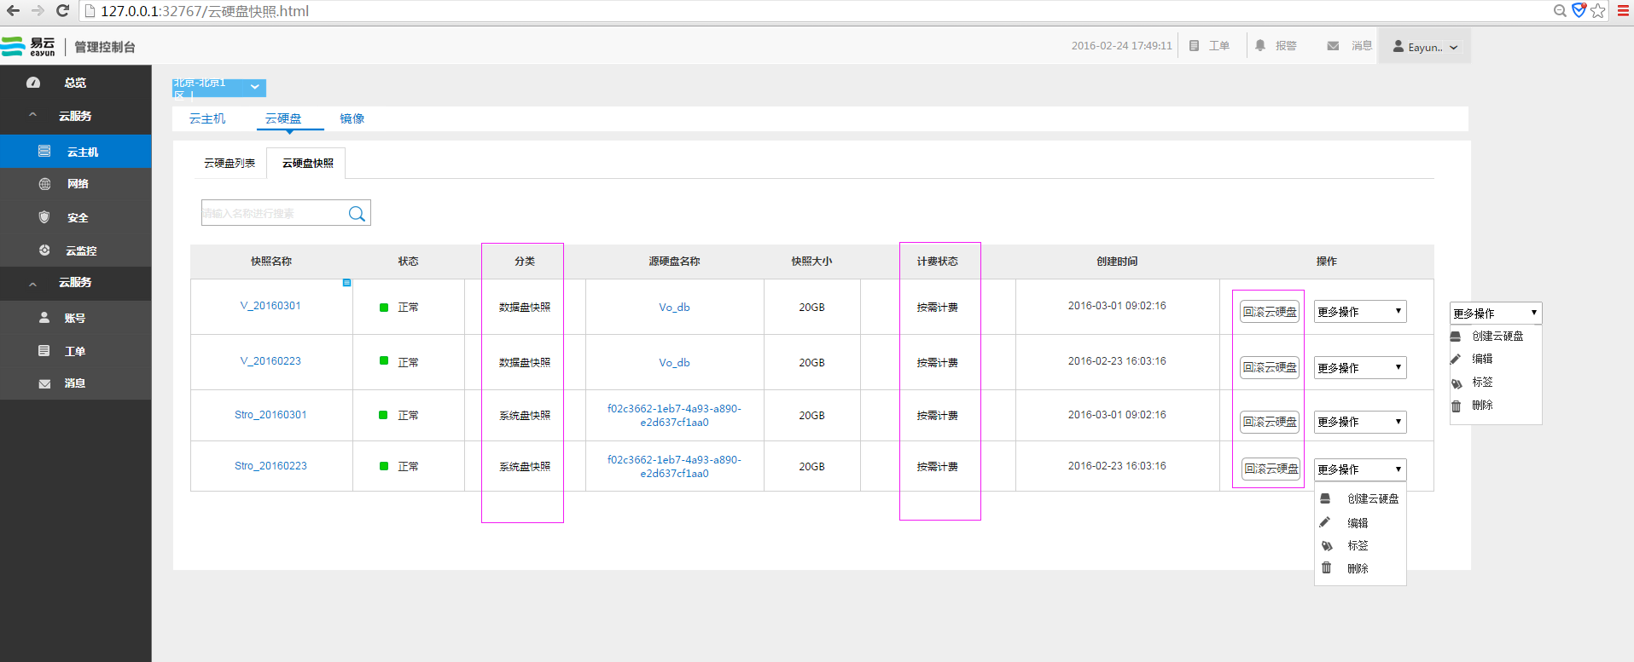

图十四 云硬盘快照列表_ECSC

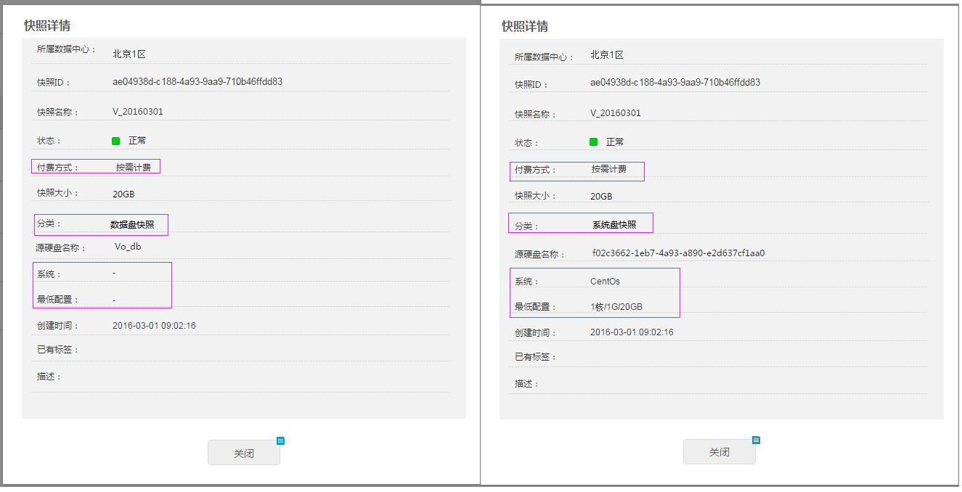

图十五 云硬盘快照详情_ECSC

### 回滚云硬盘

**1、功能概述**

当用户数据丢失时，用户可以通过云硬盘快照来回滚数据。回滚操作的流程如下：



图十六 使用中的云硬盘回滚数据流程

**2、 规则说明**

1）已挂载的云硬盘执行回滚操作时，其云主机需要关机。

2）未挂载的云硬盘，只要处于空闲中时，支持回滚任务。

3）执行回滚操作后，当前快照状态变为“回滚中”，源硬盘状态变为“恢复数据中”。

3）回滚时异常处理：

* **回滚确认提醒**

点击“回滚云硬盘”按钮，给出确认提示“系统盘/数据盘XXX将回滚到YYY的状态，此刻之后的数据将被清除，请谨慎操作”（ XXX指代源硬盘的名称，YYY指代快照的创建时间）；提示框方式。例如：

a. 系统盘“fbfe39f8-a298-4c6c-879a-451cdc8a9155”将回滚到 “2016-5-12 09:02:16”的状态，此刻之后的数据将被清除，请谨慎操作。

b. 数据盘“Stro_db”将回滚到 “2016-5-12 09:02:16”的状态，此刻之后的数据将被清除，请谨慎操作。

原型设计图如下：

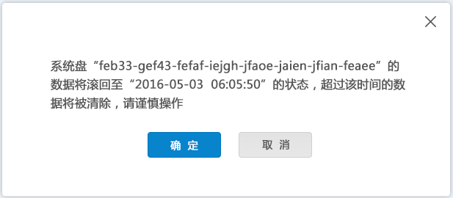

图十七 回滚云硬盘确认提示

* **云主机运行中**

若云主机处于运行中时，点击回滚云硬盘按钮，先给出确认提示见上图，再提示用户：“回滚云硬盘时，云主机需要关机，是否立即关机？”，用户选择“是”后，系统自动关机，关机完成执行回滚任务，用户选择“否”后，取消执行回滚任务。其原型示意图如下：

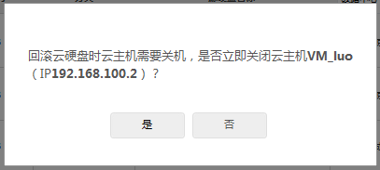

图十八 回滚云硬盘关机确认提示

* **云主机处于中间状态**

重启中、关机中、升级中、挂起中、恢复中等等，执行回滚云硬盘操作时，不允许操作，给出提示：“云主机XX中，请稍后再试”；

云主机删除中时，已挂载云硬盘不允许回滚，点击回滚云硬盘按钮后，依据场景给出提示。

例如：删除云主机时，正在级联删除系统盘，提示“源硬盘删除中，无法回滚”；删除云主机时，数据盘正在解绑，提示“源硬盘解绑中，请稍后重试”；

* **云主机已欠费或已到期时**

已欠费和已到期的云主机，回滚云硬盘时，提示：“云主机已到期，请续费后操作”或“云主机已欠费，请充值后操作”。

* **云硬盘已欠费或已到期时**

云硬盘已到期或已欠费时，提示：“云硬盘XXX已到期，请续费后操作”或“云硬盘XXX已欠费，请充值后操作”；

* **云硬盘处于中间状态**

云硬盘处于挂载中、解绑中、回滚数据中时，不允许操作，给出提示信息：“源云硬盘YYY，请稍后再试”，其中YYY指代 挂载中、解绑中和回滚数据中，依据场景给出准确的提示；

* **云硬盘删除中**

云硬盘处于（数据盘和系统盘）删除中时，不允许回滚，点击回滚云硬盘按钮后，提示“源硬盘删除中，无法回滚”；

* **云硬盘已扩容**

若数据盘已扩容，当选用扩容前创建的快照进行回滚操作时，提示：“云硬盘已扩容，无法回滚”。（注：底层扩容后的云硬盘执行回滚操作时会出现失败的情况，故上层平台暂不支持用扩容前创建的快照回滚云硬盘）；目前**支持**选用扩容后创建的快照回滚云硬盘。

* **云硬盘故障**

云硬盘（数据盘和系统盘）处于故障状态时，不允许回滚，点击回滚云硬盘按钮后，提示“源硬盘故障，无法回滚”；

* **云硬盘已删除**

若选中的硬盘快照，其源硬盘已删除（彻底销毁或者处于回收站中）。点击回滚按钮后提示：“源硬盘已删除，无法回滚”。若是系统盘其云主机已删除，系统盘也处于已删除的状态，则回滚时也提示：“源硬盘已删除，无法回滚”

### 创建云硬盘

基于快照创建云硬盘，要默认读取快照相关信息。在快照操作列下，点击“创建云硬盘”按钮，其原型示意如下：

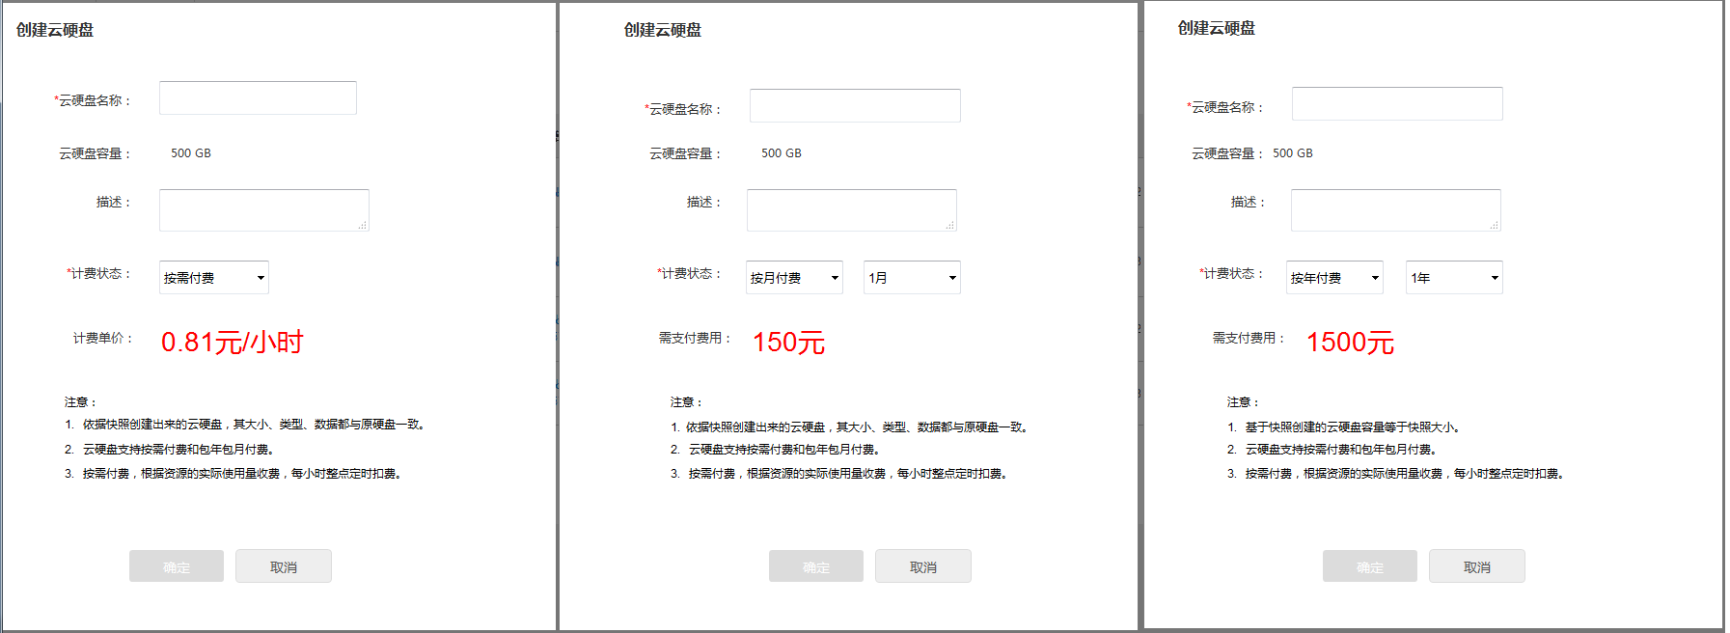

图十九 创建云硬盘_基于快照（ECSC）

1）云硬盘名称和描述信息限定同ECSCv1.0。

2）云硬盘容量为只读项，读取快照大小。

3）计费状态，提供按需付费、按月付费和按年付费的选项。当选中按需付费时，显示“计费单价”，当选中按月付费和按年付费时展示需要支付的费用。

4）默认提示信息为：

1. 依据快照创建出来的云硬盘，其大小、类型、数据都与原硬盘一致。

2. 云硬盘支持按需付费和包年包月付费。

3. 按需付费，根据资源的实际使用量收费，每小时整点定时扣费。

### 删除快照

1）快照在使用过程中，不允许删除。即：基于快照正在回滚源硬盘、创建云硬盘时，不允许删除。此时点击删除按钮后提示：“备份占用中，请稍后重试”；

2）快照和云硬盘间完全独立，有快照创建的云硬盘时，快照允许删除。

3）未欠费的快照删除时，默认不进入回收站，但在确认提示中可取消选中“彻底删除，不进入回收站”。

4）已欠费的快照删除时，彻底删除，不进入回收站，不可取消选中“彻底删除，不进入回收站”。

提示语示意图如下：

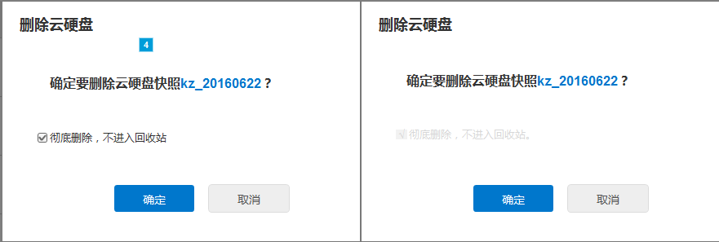

图二十 删除快照

## ECMC

### 列表和详情

ECMC中需要加入计费状态列，同时不支持“创建云硬盘”和“标签”功能，其原型示意如下：

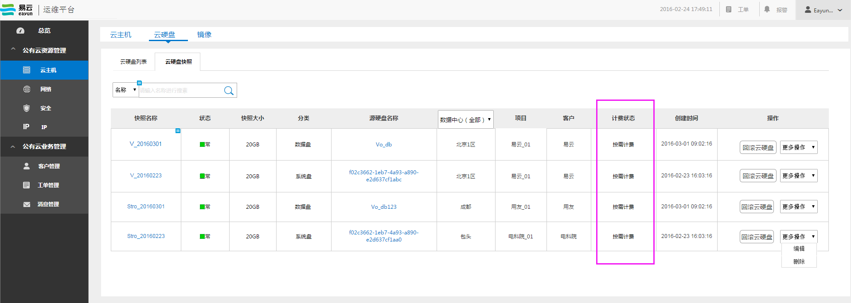

图二十一 云硬盘快照列表_ECMC

详情页中仍然保留所属项目， 同时加入计费状态、系统和最低配置栏。

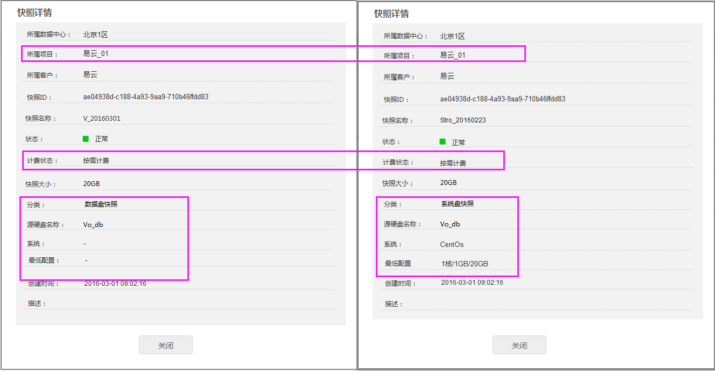

图二十二 快照详情_ECMC

### 操作

ECMC中支持回滚云硬盘、编辑和删除操作，其功能逻辑同管理控制台。

# 回收站

## 功能概述

目前仅云主机、云硬盘、云硬盘快照这三类资源未欠费时，手动删除可选择进入回收站。进入回收站的资源不计费，云主机的数量、CPU和内存不占用配额，系统盘、云硬盘和云硬盘快照仍然占用配额，同时在系统允许的最大时长内可以恢复，但超过回收站资源允许保留的时长后，系统会彻底销毁。

## 云主机

### ECSC

### 列表和详情

1、功能描述

提供管理和维护已删除的云主机；提供彻底删除云主机的入口；提供恢复云主机的入口。

2、 设计图

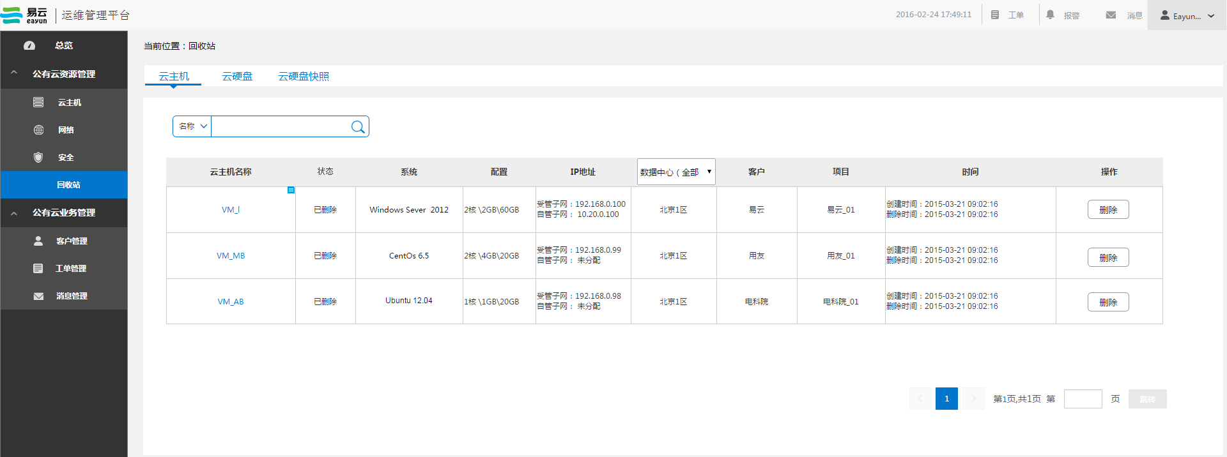

图二十三 回收站云主机列表_ECSC

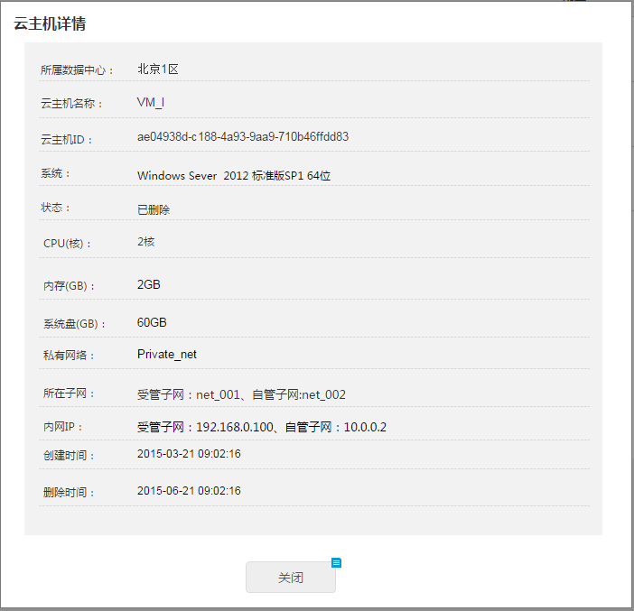

图二十四 回收站云主机详情

3、 规则说明

1）列表展示：

表五 云主机列表展示参数项

|  |  |  |  |
| --- | --- | --- | --- |
| **序号** | **参数项** | **说明** | **备注** |
| 1 | 云主机名称 | 云主机名称 |  |
| 2 | 状态 | 都显示已删除 |  |
| 3 | 系统 | 云主机系统 |  |
| 4 | 配置 | CPU、内存和系统盘配置 |  |
| 5 | IP地址 | 显示受管和自管IP地址 |  |
| 6 | 数据中心 | 云主机所在的数据中心 |  |
| 7 | 时间 | 展示创建时间和删除时间 |  |
| 8 | 操作 | 提供删除和恢复操作 |  |

2）搜索框中支持按照云主机名称进行搜索，模糊查询；表头筛选支持按数据中心筛选。

3）回收站中的记录按照删除时间倒序进行排序，回收站中列表每页展示10条，超过10条则分页展示。

4）详情页展示

表六 云主机详情页展示

| **序号** | **参数项** | **说明** | **备注** |
| --- | --- | --- | --- |
| 1 | 所属数据中心 | 云主机所在的数据中心 |  |
| 2 | 云主机名称 | 云主机名称 |  |
| 3 | 云主机ID | 云主机ID |  |
| 4 | 系统 | 云主机系统 |  |
| 5 | 状态 | 都显示已删除 |  |
| 6 | CPU | 云主机CPU大小 |  |
| 7 | 内存 | 云主机内存大小 |  |
| 8 | 系统盘 | 系统盘大小 |  |
| 9 | 私有网络 | 云主机所在的私有网络 |  |
| 10 | 所在在子网 | 云主机所在的受管和自管子网 |  |
| 11 | 内网IP | 云主机的受管和自管IP |  |
| 12 | 创建时间 | 云主机的创建时间 |  |
| 13 | 删除时间 | 云主机的删除时间 |  |

### 恢复

在回收站的云主机，点击“恢复”按钮，可执行还原操作。恢复操作的场景限定如下：

| **序号** | **操作场景** | **是否允许** | **备注** |
| --- | --- | --- | --- |
| 1 | 不超配额，同时账户不欠费时 | 允许 | 恢复后名称、内网信息和删除前一致 |
| 2 | 还原后造成主机数量、CPU或内存会超配 | 不允许 |  |
| 3 | 账户已欠费 | 不允许 |  |

1）还原超配时，点击恢复按钮提示用户“您的配额已满，请申请配额”。

3）账户已欠费时，点击恢复按钮提示用户“您的账户已欠费，请充值后操作”。

4）主机恢复后，其系统盘也一起还原成功，不在回收站列表中展示，系统盘状态变为“使用中”。

5）主机恢复成功后，其原来所在的安全组、所绑定的公网IP、所加入的负载均衡组、所绑定的端口映射关系、所加入的监控组以及原来的监控信息都**不可恢复**。

6）进入回收站的资源，不收取费用。主机恢复成功后，会重新生成一条**按需新购**的订单。其订单接口参数如下：

表七 还原云主机订单接口参数说明

| **序号** | **参数名称** | **参数需求** | **说明** |
| --- | --- | --- | --- |
|  | 订单编号 | 规则见用户中心 |  |
|  | 订单类型 | **新购** |  |
|  | 用户ID | 规则见用户中心 |  |
|  | 产品名 | 云主机服务-按需付费 |  |
|  | 创建时间 | 发起订单的具体时间 |  |
|  | 数据中心 | 云主机所在的数据中心 |  |
|  | 数量 | 1 |  |
|  | 具体配置 | 需要展示：数据中心、私有网络、受管子网、自管子网、公网IP、主机规格和镜像 | 例如：  数据中心：北京一区  私有网络：Private_net  受管子网：net_01（192.168.0.100）  自管子网：net_01（172.168.0.2）  公网 IP：未购买  主机规格：2核 | 4GB | 系统盘 60GB  镜像： Windows Sever 2012 |
|  | 付款方式 | 后付费 |  |
|  | 开始时间 | 订单完成时间 |  |
|  | 计费周期 | 小时 |  |
|  | 人工审核的权限 | 不需要审核 |  |

### 删除

删除云主机时给出确认提示：“确定要彻底销毁云主机XXX”，XXX指代云主机的名称。删除后，云主机所占用子网IP全部释放。云主机所占用的主机数量、CPU、内存和系统盘容量的配额全部释放。

另外，若回收站中有主机因为其仍然占用私有网络下的子网IP，故其所在的私有网络、所在子网都不可删除。

### ECMC

### 列表和详情

1、功能描述

管理所有数据中心下所有客户已删除的云主机，同时提供手动删除的入口。

2、设计图

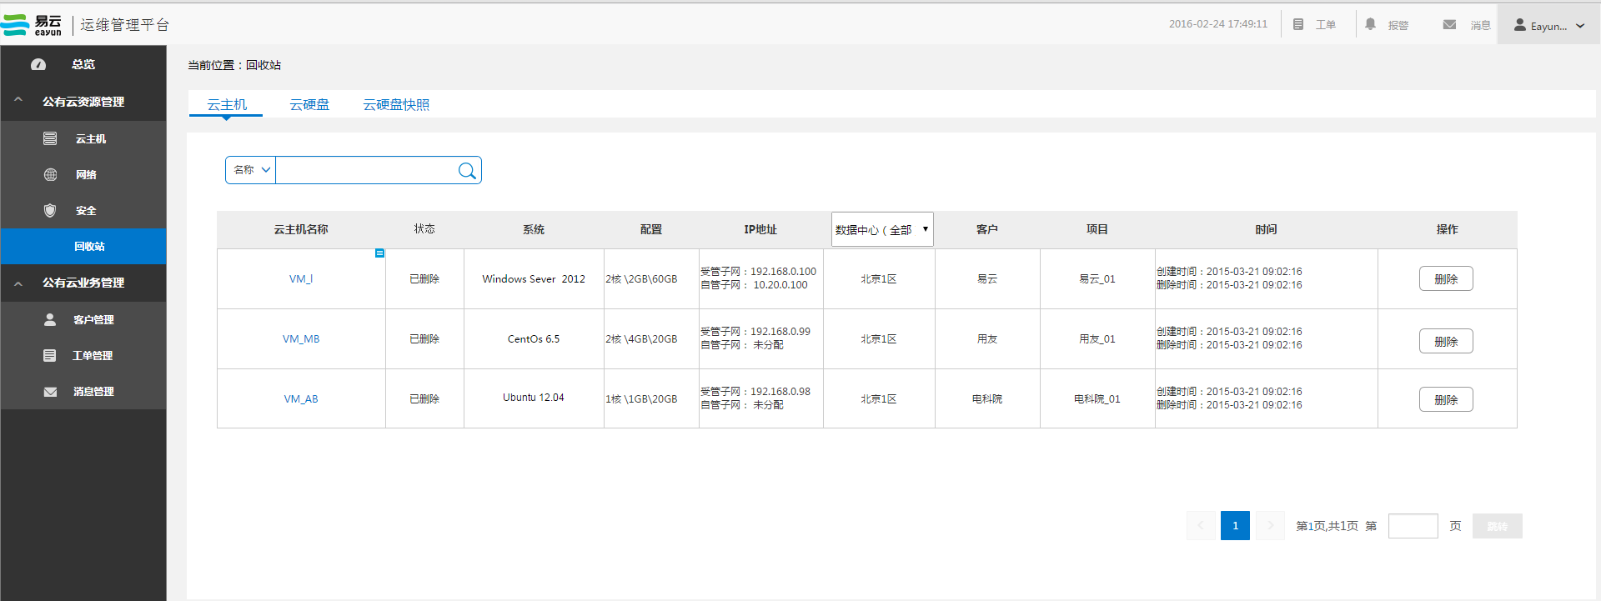

图二十五 回收站云主机列表_ECMC

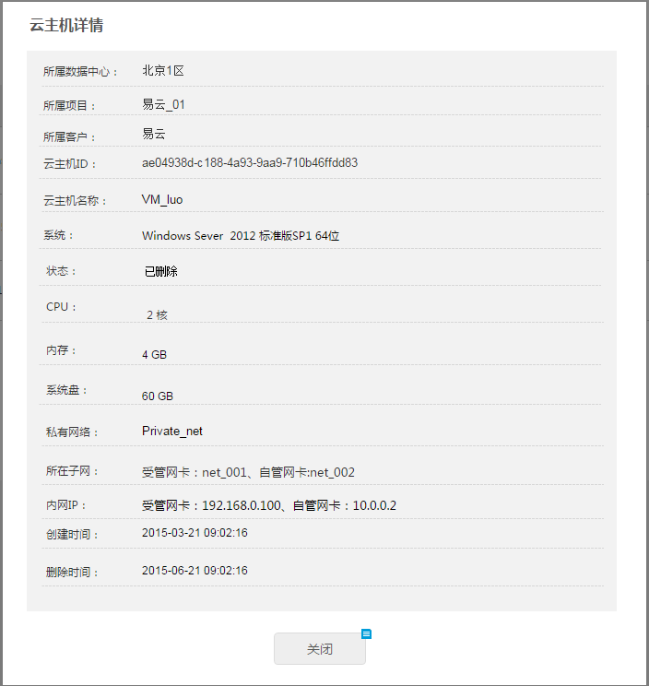

图二十六 云主机详情_ECMC

3、规则说明

同管理控制台相比：

1）需要增加“客户”和“项目”列；

2）无恢复按钮；

3）可以根据名称、项目和客户进行搜索；

4）回收站中各个数据中心、各个数据中心下的项目集中一起，同一项目下的资源按照删除时间倒序进行排序。

### 删除

删除逻辑同管理控制台，但删除时给出确认提示：“确定要删除云主机XXX，请确认该资源已过最大保留时长或其他理由你需要手动清除”。 XXX指代云主机名称。

## 云硬盘

### ECSC

### 列表和详情

1、功能描述

管理和维护已删除的云硬盘；提供彻底删除云硬盘的入口；提供恢复云硬盘的入口。

2、设计图

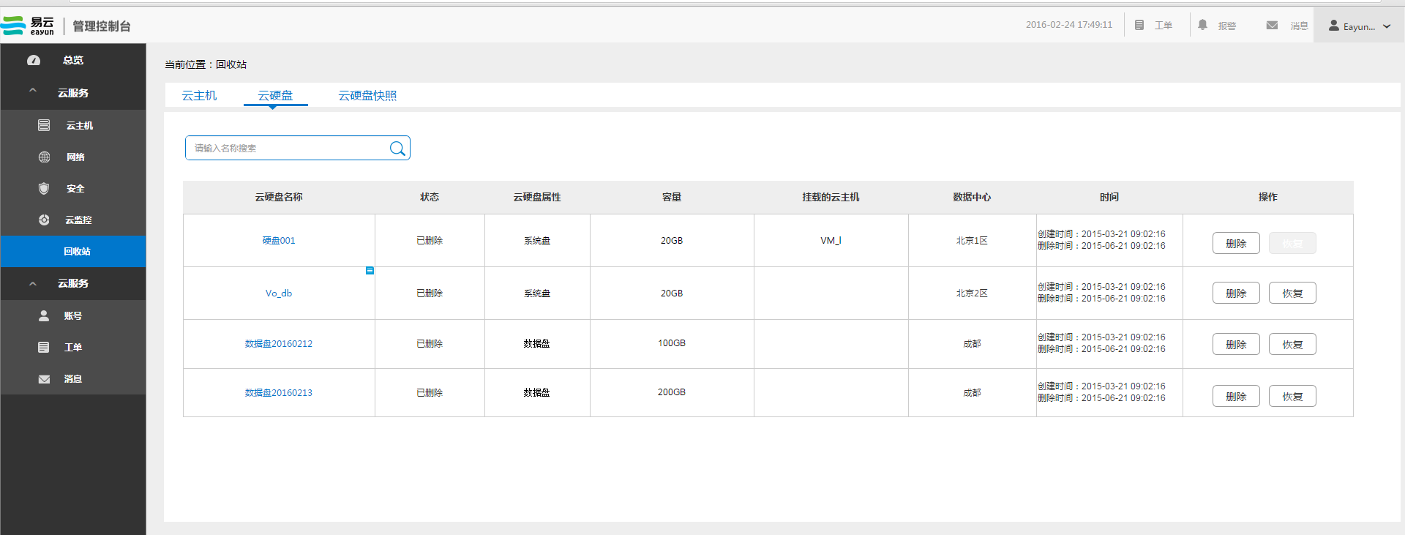

图二十七 回收站云硬盘列表_ECSC

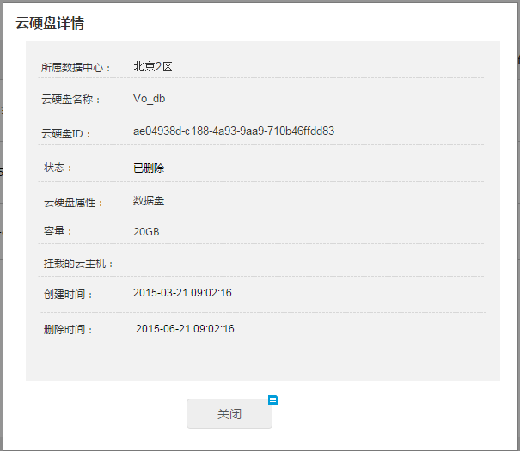

图二十八 回收站云硬盘详情_ECSC

3、规则说明

1）列表展示

表八 云硬盘列表参数项说明

| **序号** | **参数项** | **说明** | **备注** |
| --- | --- | --- | --- |
| 1 | 云硬盘名称 | 云硬盘名称 |  |
| 2 | 状态 | 都显示已删除 |  |
| 3 | 云硬盘属性 | 数据盘或系统盘 |  |
| 4 | 容量 | 云硬盘大小 |  |
| 5 | 挂载的云主机 | 随云主机删除的系统盘有数据 |  |
| 6 | 数据中心 | 云主机所在的数据中心 |  |
| 7 | 时间 | 展示创建时间和删除时间 |  |
| 8 | 操作 | 提供删除和恢复操作 | 随云主机的系统盘“恢复”按钮置灰，无法操作 |

2）可以根据云硬盘名称进行搜索，模糊查询；表头筛选支持按数据中心筛选。

3）回收站中的记录按照删除时间倒序进行排序，回收站中列表每页展示10条，超过10条则分页展示。

4）详情页展示的数据项，见“回收站云硬盘详情_ECSC”

### 恢复

1、功能描述

在回收站的云硬盘，点击“恢复”按钮，可执行还原操作。恢复操作的场景限定如下：

| **序号** | **操作场景** | **是否允许** | **备注** |
| --- | --- | --- | --- |
| 1 | 账户不欠费时 | 允许 | 恢复后与删除前一致 |
| 2 | 账户已欠费 | 不允许 |  |

1）账户已欠费时，点击恢复按钮提示用户“您的账户已欠费，请充值后操作”。

2）随云主机创建的系统盘不可恢复，当云主机恢复成功后，该系统盘也不在回收站列表中展示。

3）云硬盘还原成功后，其状态变为“空闲中”，可重新挂载使用。

4）进入回收站的资源，不收取费用。云硬盘恢复成功后，会重新生成一条**按需新购**的订单。其订单接口参数如下：

表九 恢复云硬盘订单接口参数说明

| **序号** | **参数名称** | **参数需求** | **说明** |
| --- | --- | --- | --- |
|  | 订单编号 | 规则见用户中心 |  |
|  | 订单类型 | **新购** |  |
|  | 用户ID | 规则见用户中心 |  |
|  | 产品名 | 云硬盘服务-按需付费 |  |
|  | 创建时间 | 发起订单的具体时间 |  |
|  | 数据中心 | 云硬盘所在的数据中心 |  |
|  | 数量 | 1 | 可单独和批量购买 |
|  | 具体配置 | 需要展示：数据中心、云硬盘容量 | 例如：  数据中心：北京一区  云硬盘容量：500GB |
|  | 付款方式 | 后付费 |  |
|  | 开始时间 | 订单完成时间 |  |
|  | 计费周期 | 小时 |  |
|  | 人工审核的权限 | 不需要审核 |  |

### 删除

在回收站删除云硬盘时给出确认提示：“确定要彻底销毁云硬盘XXX”，XXX指代云硬盘的名称。删除后，云硬盘所占的配额全部释放。

### ECMC

### 列表和详情

1、功能描述

ECMC中提供管理所有数据中心下所有客户已删除的云硬盘，同时提供手动删除的入口。

2、设计图

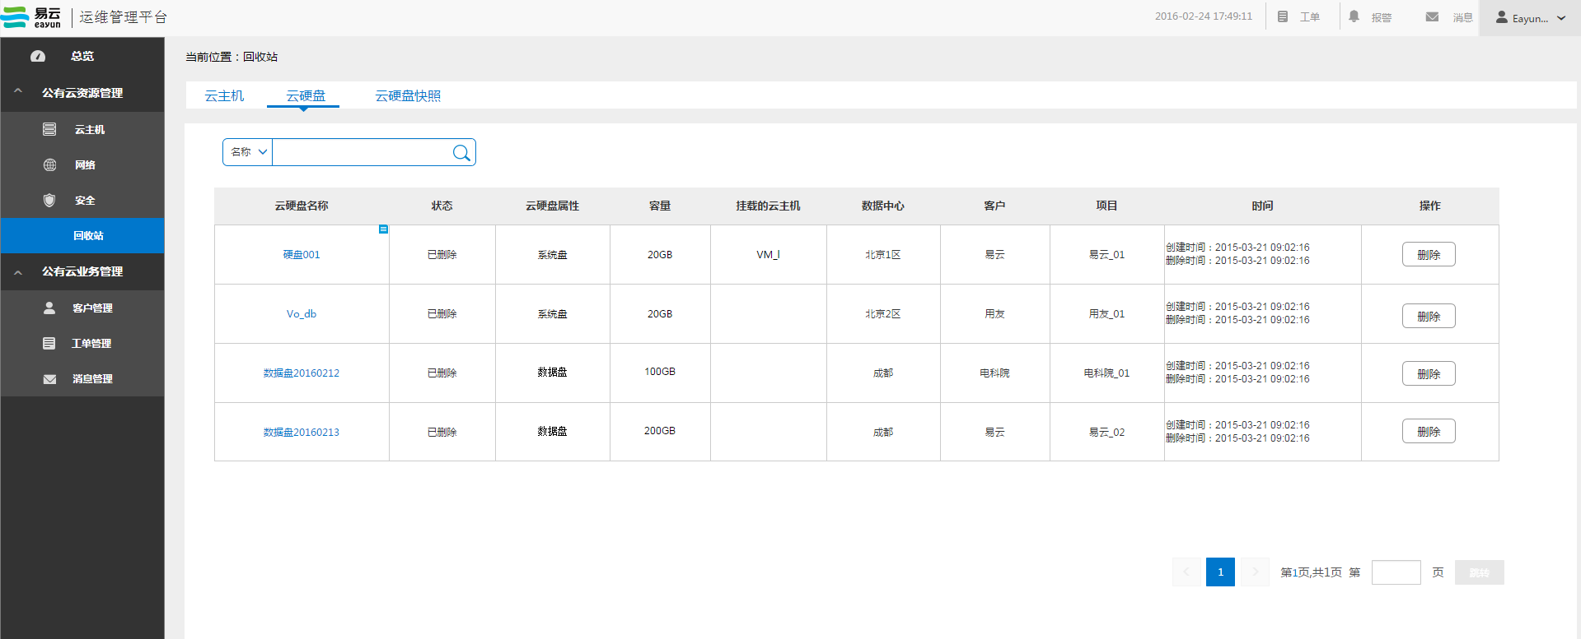

图二十九 云硬盘列表_ECMC

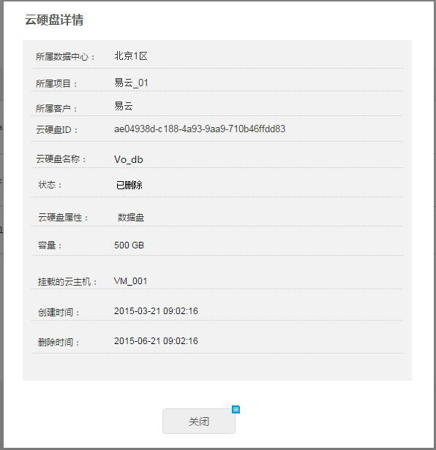

图三十 云硬盘详情_ECMC

3、规则说明

同管理控制台相比：

1）需要增加“客户”和“项目”列；

2）无恢复按钮；

3）可以根据名称、项目和客户进行搜索；

4）回收站中各个数据中心、各个数据中心下的项目集中一起，同一项目下的资源按照删除时间倒序进行排序。

### 删除

删除逻辑同管理控制台，但删除时给出确认提示：“确定要删除云硬盘XXX，请确认该资源已过最大保留时长或其他理由你需要手动清除”。 XXX指代云硬盘名称。

## 云硬盘快照

### ECSC

### 列表和详情

1、功能描述

管理和维护已删除的云硬盘快照；提供彻底删除的入口；提供恢复云硬盘快照的入口。

2、设计图

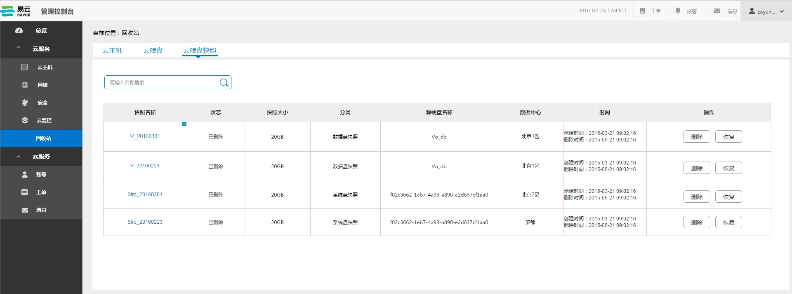

图三十一 回收站云硬盘快照列表_ECSC

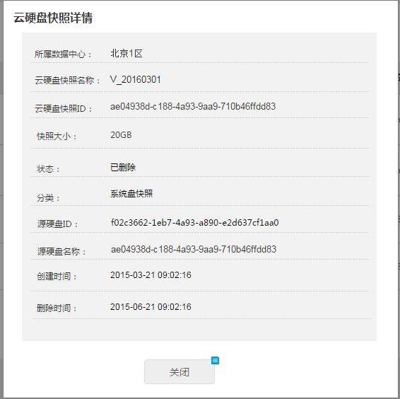

图三十二 回收站云硬盘快照详情_ECSC

3、规则说明

1）列表展示数据项说明

表十 列表展示数据项

| **序号** | **展示数据项** | **说明** | **备注** |
| --- | --- | --- | --- |
| 1. | 快照名称 | 快照的名称 |  |
| 2. | 状态 | 都显示已删除 |  |
| 3. | 快照大小 | 快照容量大小 |  |
| 4. | 分类 | 标识基于系统盘或数据盘。 |  |
| 5. | 源硬盘名称 | 标识当前备份基于哪块硬盘创建 | 已删除则显示为空 |
| 6. | 数据中心 | 云硬盘所在的数据中心 |  |
| 7. | 创建时间 | 展示创建时间和删除时间 |  |
| 8. | 操作 | 提供恢复和删除的操作选项 |  |

2）可以根据云硬盘快照名称进行搜索，模糊查询；表头筛选支持按数据中心筛选。

3）回收站中的记录按照删除时间倒序进行排序，回收站中列表每页展示10条，超过10条则分页展示。

4）详情页展示的数据项，见“回收站云硬盘快照详情_ECSC”

### 恢复

在回收站的云硬盘，点击“恢复”按钮，可执行还原操作。恢复操作的场景限定如下：

| **序号** | **操作场景** | **是否允许** | **备注** |
| --- | --- | --- | --- |
| 1 | 账户不欠费时 | 允许 | 恢复后与删除前一致 |
| 2 | 账户已欠费 | 不允许 |  |

1）账户已欠费时，点击恢复按钮提示用户“您的账户已欠费，请充值后操作”。

2）进入回收站的资源，不收取费用。云硬盘快照还原成功后，会重新生成一条**按需新购**的订单。其订单接口参数如下：

表十一 恢复云硬盘快照订单接口参数说明

| **序号** | **参数名称** | **参数需求** | **说明** |
| --- | --- | --- | --- |
|  | 订单编号 | 规则见用户中心 |  |
|  | 订单类型 | **新购** |  |
|  | 用户ID | 规则见用户中心 |  |
|  | 产品名 | 云硬盘快照服务-按需付费 |  |
|  | 创建时间 | 发起订单的具体时间 |  |
|  | 数据中心 | 云硬盘快照所在的数据中心 |  |
|  | 数量 | 1 |  |
|  | 具体配置 | 需要展示：数据中心、云硬盘名称、快照大小 | 例如：  数据中心：北京一区  云硬盘名称：Volume_002  快照大小：500GB |
|  | 付款方式 | 后付费 |  |
|  | 开始时间 | 订单完成时间 |  |
|  | 计费周期 | 小时 |  |
|  | 人工审核的权限 | 不需要审核 |  |

### 删除

在回收站删除云硬盘快照时给出确认提示：“确定要彻底销毁云硬盘快照XXX”，XXX指代云硬盘快照的名称。删除后，云硬盘快照所占的配额全部释放。

### ECMC

### 列表和详情

1、功能描述

ECMC中提供管理所有数据中心下所有客户已删除的云硬盘快照，同时提供手动删除的入口。

2、 设计图

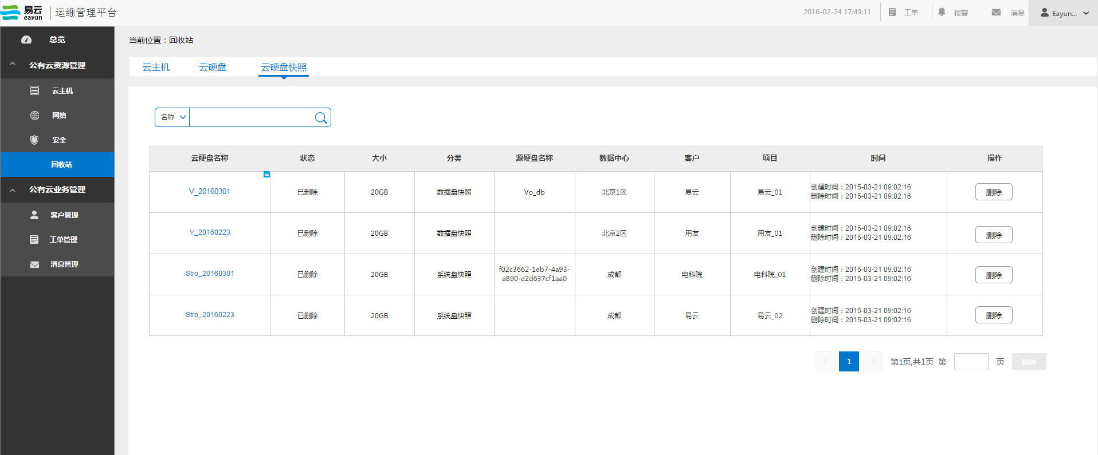

图三十三 云硬盘快照列表_ECMC

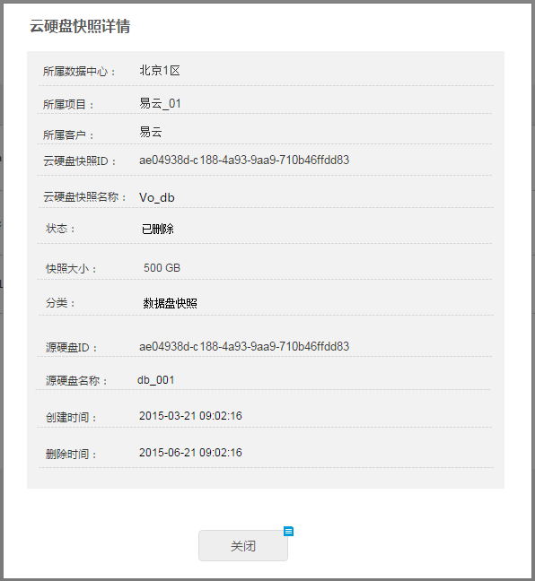

图三十四 快照详情_ECMC

3、 规则说明

同管理控制台相比：

1）需要增加“客户”和“项目”列；

2）无恢复按钮；

3）可以根据名称、项目和客户进行搜索；

4）回收站中各个数据中心、各个数据中心下的项目集中一起，同一项目下的资源按照删除时间倒序进行排序。

### 删除

删除逻辑同管理控制台，但删除时给出确认提示：“确定要删除云硬盘快照XXX，请确认该资源已过最大保留时长或其他理由你需要手动清除”。XXX指代云硬盘快照名称。

## 配置管理（仅ECMC）

1、功能描述

提供管理和维护回收站资源保留时长的入口。

2、设计图

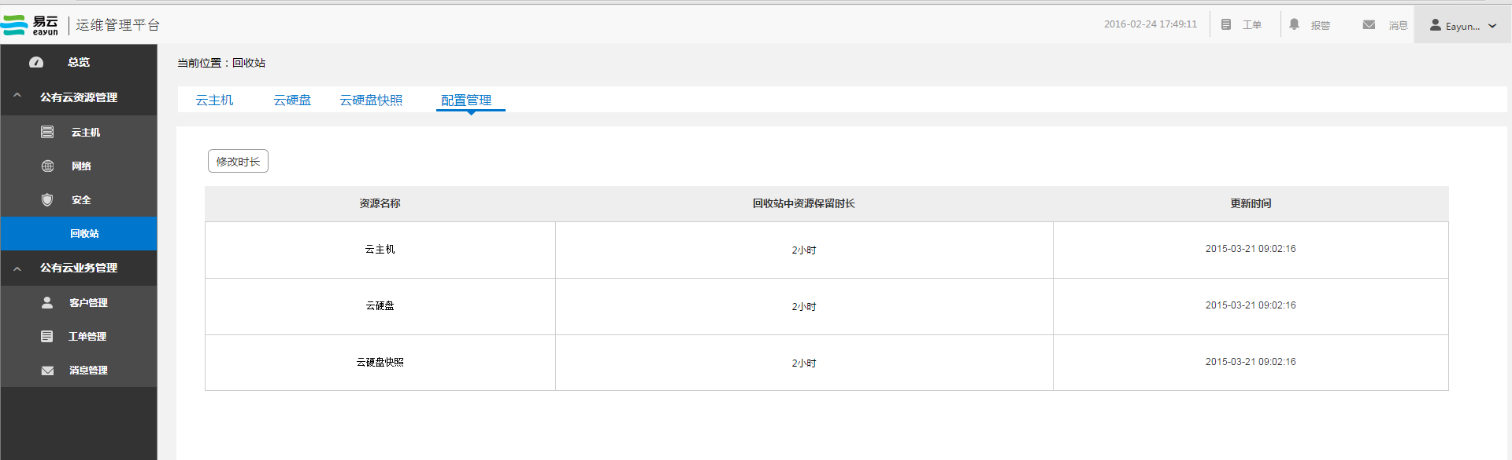

图三十五 回收站_配置管理

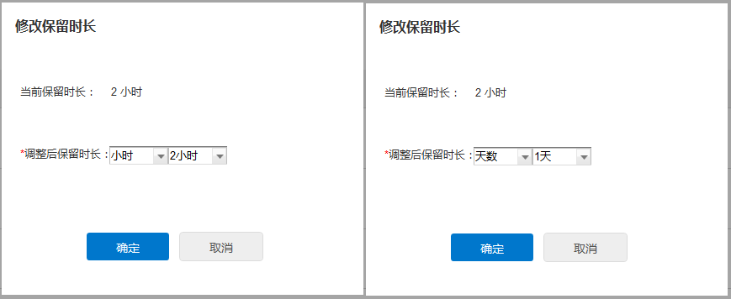

图三十六 回收站_修改资源保留时长

3、规则说明

1）配置管理列表中，展示资源类型、回收站中资源保留时长、更新时间。

2）可单独或批量修改不同资源类型的最大保留时长，见上图所示。

3）内置的小时有：1小时、2小时、4小时、6小时、8小时和12小时

内置的天数有：1天、3天、5天和7天

4）回收站所有资源默认保留时长为：2小时。

# 客户管理_项目配额（仅ECMC）

此版后台用云硬盘备份替换掉云硬盘快照，云硬盘备份有自己独立的配额，备份块数和备份大小。同时自定义镜像加上配额限定。在创建项目和编辑项目配额设定页面，具体调整如下：

* 云硬盘数量：同ECMCv1.1。
* 云硬盘大小：修改ECMCv1.1中的“云硬盘和快照大小”为“云硬盘大小”，对应底层EayunStack中的“卷和快照的总大小(GB)”。输入限定不不变。
* 云硬盘快照数量：不同于ECMCv1.1的云硬盘快照数量，对应底层EayunStack中的“云硬盘备份数量”，文本框输入限定不变。
* 云硬盘快照大小：**新增数据项**，对应底层EayunStack中的“云硬盘备份总大小(GB)”。文本框输入限定同“云硬盘大小”。
* 自定义镜像数量：**新增数据项**，底层无配额，公有云平台上层增加此参数项，默认值为10，预留后期更改的入口。文本框限定为大于0整数，最大可输入值同云硬盘数量。

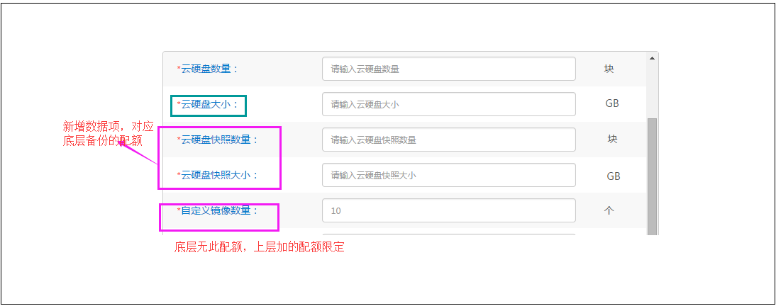

图三十七 项目配额_调整配额项

# 权限和日志

## ECSC

### ECSC权限

表十二 云硬盘和快照权限表_ECSC

| **序号** | **模块** | **功能点** | **超级管理员** | **管理员** | **普通用户** |
| --- | --- | --- | --- | --- | --- |
|  | 云主机 | 挂载云硬盘 | Y | Y | N |
|  | 解绑云硬盘 | Y | Y | N |
|  | 创建快照 | Y | Y | N |
|  | 创建镜像 | Y | Y | N |
|  | 云硬盘 | 查看 | Y | Y | N |
|  | 创建云硬盘 | Y | Y | N |
|  | 编辑云硬盘 | Y | Y | N |
|  | 创建快照 | Y | Y | N |
|  | 创建镜像 | Y | Y | N |
|  | 续费 | Y | Y | N |
|  | 挂载 | Y | Y | N |
|  | 解绑 | Y | Y | N |
|  | 标签 | Y | Y | N |
|  | 删除 | Y | Y | N |
|  | 云硬盘快照 | 查看 | Y | Y | N |
|  | 编辑 | Y | Y | N |
|  | 回滚云硬盘 | Y | Y | N |
|  | 创建云硬盘 | Y | Y | N |
|  | 标签 | Y | Y | N |
|  | 删除 | Y | Y | N |

表十三 回收站权限表_ECSC

| **序号** | **模块** | **功能点** | **超级管理员** | **管理员** | **普通用户** |
| --- | --- | --- | --- | --- | --- |
|  | 云主机 | 查看 | Y | Y | N |
|  | 恢复 | Y | Y | N |
|  | 删除 | Y | Y | N |
|  | 云硬盘 | 查看 | Y | Y | N |
|  | 恢复 | Y | Y | N |
|  | 删除 | Y | Y | N |
|  | 云硬盘快照 | 查看 | Y | Y | N |
|  | 恢复 | Y | Y | N |
|  | 删除 | Y | Y | N |

### ECSC日志

表十四 云硬盘和快照操作日志记录表_ECSC

| 序号 | 操作项 | 资源类型 | 资源名称 | 说明 |
| --- | --- | --- | --- | --- |
|  | 创建云硬盘 | 云硬盘 | 云硬盘名称 |  |
|  | 编辑云硬盘 | 云硬盘 | 云硬盘名称 |  |
|  | 创建快照 | 云硬盘 | 云硬盘名称 |  |
|  | 创建镜像 | 云硬盘 | 云硬盘名称 |  |
|  | 续费 | 云硬盘 | 云硬盘名称 | 批量续费，生成多条日志 |
|  | 挂载云硬盘 | 云硬盘 | 云硬盘名称 |  |
|  | 解绑云硬盘 | 云硬盘 | 云硬盘名称 |  |
|  | 删除云硬盘 | 云硬盘 | 云硬盘名称 | 批量删除，生成多条日志 |
|  | 编辑云硬盘快照 | 云硬盘快照 | 云硬盘快照名称 |  |
|  | 回滚云硬盘 | 云硬盘快照 | 云硬盘快照名称 |  |
|  | 删除云硬盘快照 | 云硬盘快照 | 云硬盘快照名称 |  |

表十五 回收站操作日志记录表_ECSC

| 序号 | 操作项 | 资源类型 | 资源名称 | 说明 |
| --- | --- | --- | --- | --- |
|  | 恢复云主机 | 云主机 | 云主机名称 |  |
|  | 销毁云主机 | 云主机 | 云主机名称 | 回收站中删除 |
|  | 恢复云硬盘 | 云硬盘 | 云硬盘名称 |  |
|  | 销毁云硬盘 | 云硬盘 | 云硬盘名称 | 回收站中删除 |
|  | 恢复云硬盘快照 | 云硬盘快照 | 云硬盘快照名称 |  |
|  | 销毁云硬盘快照 | 云硬盘快照 | 云硬盘快照名称 | 回收站中删除 |

## ECMC

### ECMC权限

表十六 云硬盘可配置权限表_ECMC

|  |  |  |  |
| --- | --- | --- | --- |
| **序号** | **模块** | **权限功能项** | **说明** |
|  | **云**主机 | 挂载云硬盘 | 此处的权限同云硬盘模块，云硬盘模块配置了该权限后，主机详情页中也能有权限操作。 |
|  | 解绑云硬盘 |
|  | 创建镜像 |
|  | 云硬盘 | 查看 | 列表展现、查询及查看详情功能 |
|  | 编辑 | 修改云硬盘名称和描述 |
|  | 创建镜像 | 基于系统盘创建自定义镜像 |
|  | 挂载 | 挂载到云主机 |
|  | 解绑 | 从云主机上卸载 |
|  | 删除 |  |
|  | 云硬盘快照 | 查看 | 列表展现、查询及查看详情功能 |
|  | 编辑 | 修改快照的名称和描述 |
|  | 回滚云硬盘 | 通过快照恢复源硬盘的数据 |
|  | 删除 | 删除云硬盘快照 |

表十七 回收站可配置权限表_ECMC

|  |  |  |  |
| --- | --- | --- | --- |
| **序号** | **模块** | **权限功能项** | **说明** |
|  | **云**主机 | 查看 | 列表展现、查询及查看详情功能 |
|  | 删除 |  |
|  | 云硬盘 | 查看 | 列表展现、查询及查看详情功能 |
|  | 删除 |  |
|  | 云硬盘快照 | 查看 | 列表展现、查询及查看详情功能 |
|  | 删除 |  |
|  | 配置管理 | 查看 |  |
|  | 修改时长 | 修改资源保留时长 |

表十八 内置角色预置权限表_ECMC

| **序号** | **模块** | **功能点** | **管理员** | **运维** | **客服** | **商务** |
| --- | --- | --- | --- | --- | --- | --- |
|  | 云主机 | 挂载云硬盘 | Y | Y | N | N |
|  | 解绑云硬盘 | Y | Y | N | N |
|  | 创建镜像 | Y | Y | N | N |
|  | 云硬盘 | 查看 | Y | Y | N | N |
|  | 编辑 | Y | Y | N | N |
|  | 创建镜像 | Y | Y | N | N |
|  | 挂载 | Y | Y | N | N |
|  | 解绑 | Y | Y | N | N |
|  | 删除 | Y | N | N | N |
|  | 云硬盘快照 | 查看 | Y | Y | N | N |
|  | 编辑 | Y | Y | N | N |
|  | 回滚云硬盘 | Y | Y | N | N |
|  | 删除 | Y | N | N | N |

表十九回收站内置角色预置权限表_ECMC

| **序号** | **模块** | **功能点** | **管理员** | **运维** | **客服** | **商务** |
| --- | --- | --- | --- | --- | --- | --- |
|  | 云主机 | 查看 | Y | Y | N | N |
|  | 删除 | Y | Y | N | N |
|  | 云硬盘 | 查看 | Y | Y | N | N |
|  | 删除 | Y | N | N | N |
|  | 云硬盘快照 | 查看 | Y | Y | N | N |
|  | 删除 | Y | N | N | N |
|  | 配置管理 | 查看 | Y | Y | N | N |
|  | 修改 | Y | N | N | N |

### ECMC日志

表二十 操作日志记录_ECMC

| 序号 | 操作项 | 资源类型 | 资源名称 | 资源ID | 说明 |
| --- | --- | --- | --- | --- | --- |
|  | 编辑云硬盘 | 云硬盘 | 云硬盘名称 | 云硬盘ID |  |
|  | 创建镜像 | 云硬盘 | 云硬盘名称 | 云硬盘ID |  |
|  | 挂载云硬盘 | 云硬盘 | 云硬盘名称 | 云硬盘ID |  |
|  | 解绑云硬盘 | 云硬盘 | 云硬盘名称 | 云硬盘ID |  |
|  | 删除云硬盘 | 云硬盘 | 云硬盘名称 | 云硬盘ID |  |
|  | 编辑云硬盘快照 | 云硬盘快照 | 云硬盘快照名称 | 云硬盘快照ID |  |
|  | 回滚云硬盘 | 云硬盘快照 | 云硬盘快照名称 | 云硬盘快照ID |  |
|  | 删除云硬盘快照 | 云硬盘快照 | 云硬盘快照名称 | 云硬盘快照ID |  |

表二十一 回收站操作日志记录_ECMC

| 序号 | 操作项 | 资源类型 | 资源名称 | 资源ID | 说明 |
| --- | --- | --- | --- | --- | --- |
|  | 销毁云主机 | 云主机 | 云主机名称 | 云主机ID |  |
|  | 销毁云硬盘 | 云硬盘 | 云硬盘名称 | 云硬盘ID |  |
|  | 销毁云硬盘快照 | 云硬盘快照 | 云硬盘快照名称 | 云硬盘快照ID |  |
|  | 修改保留时长 | 回收站中资源 | - | - |  |